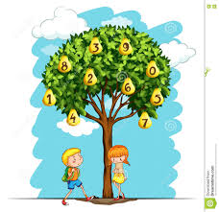
15 maja 2020 r.
Temat: Drzewka liczbowe

Dzisiaj na lekcji zapiszesz działania na drzewkach liczbowych, dobierzesz działania zapisane na drzewkach liczbowych do tekstów zadania. Utworzysz przymiotniki od rzeczowników. Ułożysz i napiszesz zdania z podanymi wyrazami.
Pytanie kluczowe dzisiejszego tematu
Dlaczego rysowanie drzewek matematycznych może ułatwić liczenie?
Edukacja matematyczna
Wykonaj zadanie nr 1 w podręczniku matematyczno- przyrodniczym na stronie 49. W zadaniu tym przeczytaj treść zadań i dopasuj drzewka matematyczne z ich rozwiązaniami.
Rozwiąż zadanie nr 1 w ćw. mat- przyr. na str. 55.
W książce Liczę wykonaj zadanie 5 na str. 61. Zadanie 5- jest zadaniem dla chętnych.
Edukacja polonistyczna
W książce Piszę wykonaj zadanie 3 i 4 na str. 71.
Edukacja plastyczna
Wykonaj obraz typu martwa natura- kompozycja owoców. W pracy plastycznej możesz wykorzystać farby, kredki świecowe, pastele.
Życzę Wam miłego weekendu, wychowawczyni Bogumiła Szymczak

Zadanie Pani Marzeny
